ГОСУДАРСТВЕННОЕ АВТОНОМНОЕ УЧРЕЖДЕНИЕ

ДОПОЛНИТЕЛЬНОГО ПРОФЕССИОНАЛЬНОГО ОБРАЗОВАНИЯ ЧУКОТСКОГО АВТОНОМНОГО ОКРУГА

«ЧУКОТСКИЙ ИНСТИТУТ РАЗВИТИЯ ОБРАЗОВАНИЯ

И ПОВЫШЕНИЯ КВАЛИФИКАЦИИ»
П Р И К А З

ГОСУДАРСТВЕННОЕ АВТОНОМНОЕ УЧРЕЖДЕНИЕ

ДОПОЛНИТЕЛЬНОГО ПРОФЕССИОНАЛЬНОГО ОБРАЗОВАНИЯ ЧУКОТСКОГО АВТОНОМНОГО ОКРУГА

«ЧУКОТСКИЙ ИНСТИТУТ РАЗВИТИЯ ОБРАЗОВАНИЯ

(ГАУ ДПО ЧИРОиПК)

9 декабря 2024 года № 01-06/16
г. Анадырь

О проведении Семнадцатых окружных Керековских чтений в 2024 году

В целях создания единой региональной площадки для обобщения и распространения передового педагогического опыта в области обучения родным языкам и родной литературе, краеведению в образовательной среде Чукотского автономного округа, развития регионального сегмента единой федеральной системы научно-методического сопровождения педагогических работников и управленческих кадров образовательных организаций Чукотского автономного округа, на основании решения Ученого совета государственного автономного учреждения дополнительного профессионального образования Чукотского автономного округа «Чукотский институт развития образования и повышения квалификации» от 05.12.2023 г. (протокол № 02-05/06 от 5 декабря 2023 г.)

ПРИКАЗЫВАЮ:

1. Провести Семнадцатые окружные Керековские чтения в период с 1 февраля 2024 года по 20 декабря 2024 года.
2. Утвердить Положение о Семнадцатых окружных Керековских чтениях согласно приложению № 1 к настоящему приказу.
3. Утвердить персональный состав Организационного комитета Семнадцатых окружных Керековских чтений согласно приложению № 2 к настоящему приказу.
4. Утвердить персональный состав Экспертного совета Семнадцатых окружных Керековских чтений согласно приложению № 3 к настоящему приказу.
5. Контроль за исполнением настоящего приказа возложить на заведующего центром этнокультурного образования Тнескину М.Н.

Директор 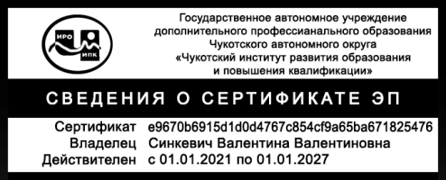 В.В. Синкевич

С приказом ознакомлены:
___________________________ /___________/
___________________________ /___________/
___________________________ /___________/
___________________________ /___________/
___________________________ /___________/
___________________________ /___________/
___________________________ /___________/
___________________________ /___________/
___________________________ /___________/
___________________________ /___________/
___________________________ /___________/
___________________________ /___________/
___________________________ /___________/
___________________________ /___________/
___________________________ /___________/
___________________________ /___________/
___________________________ /___________/
___________________________ /___________/
___________________________ /___________/

Приложение № 1
к приказу № 01-06/16
от 09.01.2024 г.
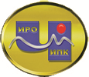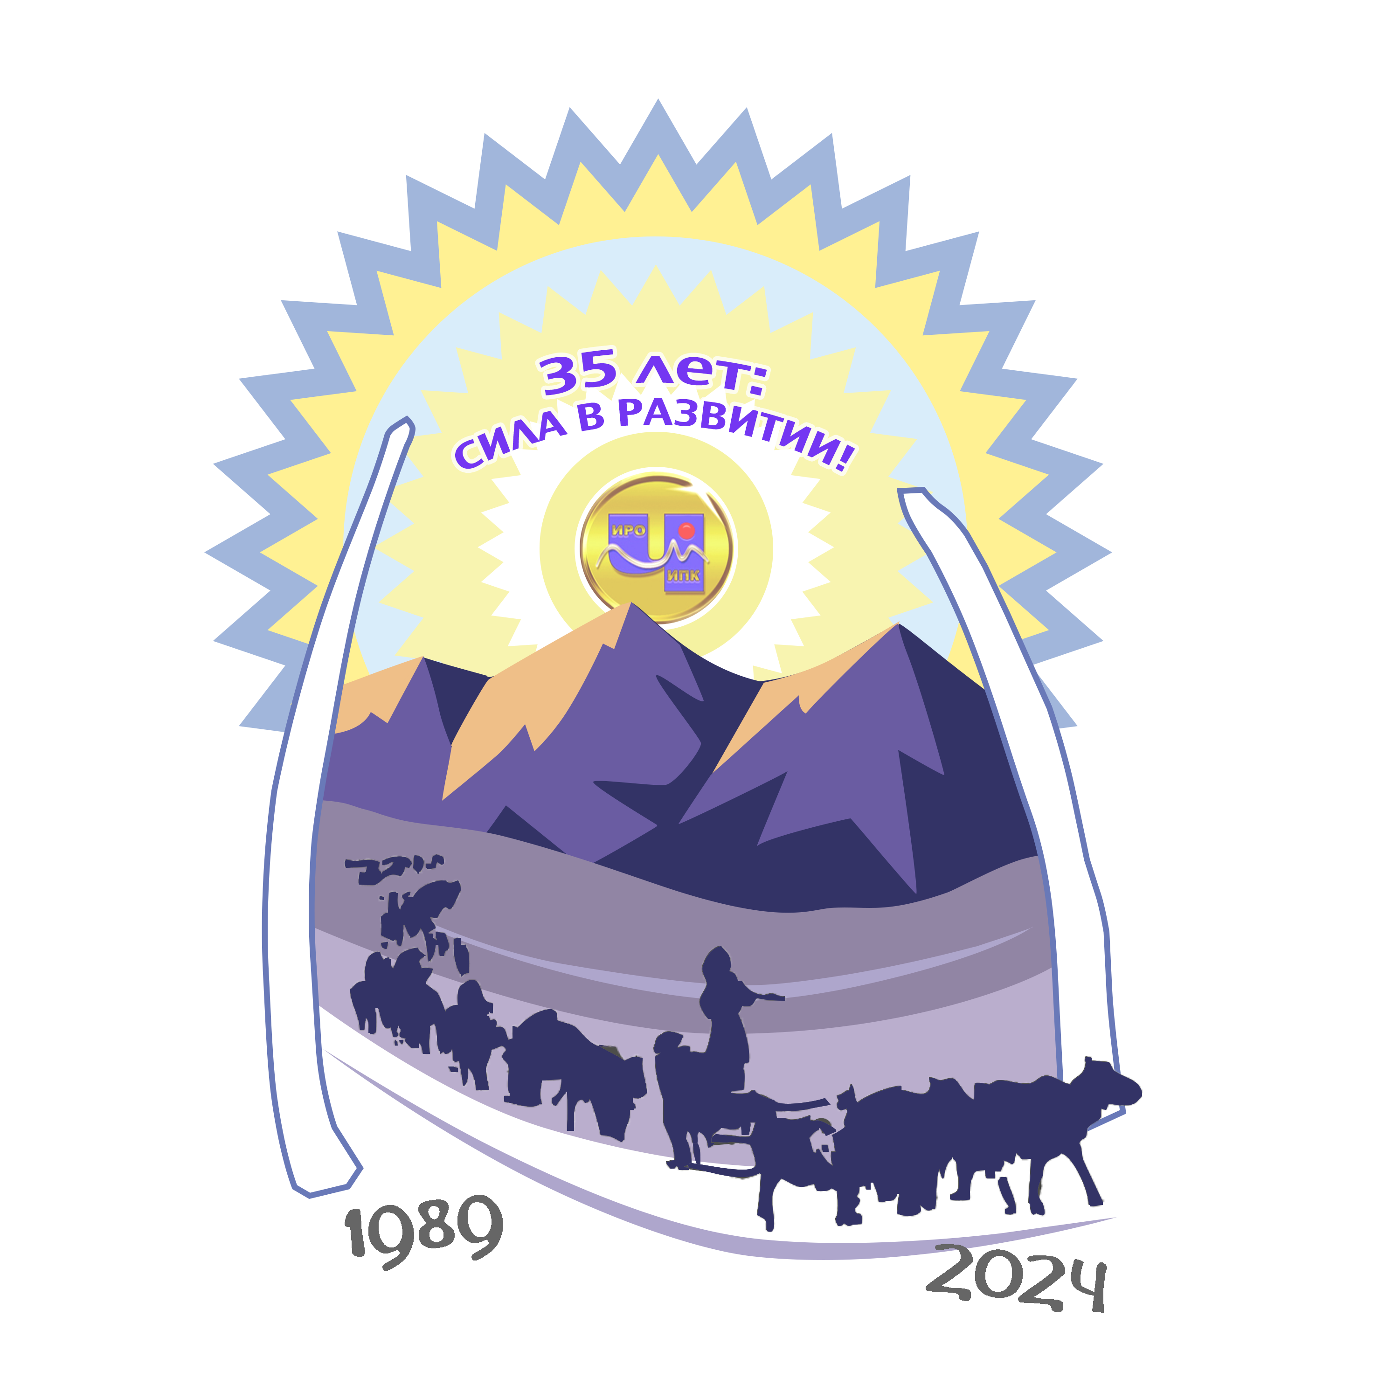

ГОСУДАРСТВЕННОЕ АВТОНОМНОЕ УЧРЕЖДЕНИЕ
ДОПОЛНИТЕЛЬНОГО ПРОФЕССИОНАЛЬНОГО ОБРАЗОВАНИЯ
ЧУКОТСКОГО АВТОНОМНОГО ОКРУГА

«ЧУКОТСКИЙ ИНСТИТУТ РАЗВИТИЯ ОБРАЗОВАНИЯ

И ПОВЫШЕНИЯ КВАЛИФИКАЦИИ»
(ГАУ ДПО ЧИРОиПК)

«УТВЕРЖДАЮ»
Директор ГАУ ДПО ЧИРОиПК
Синкевич В.В.

ПОЛОЖЕНИЕ о СЕМНАДЦАТЫХ
ОКРУЖНЫХ КЕРЕКОВСКИХ ЧТЕНИЯХ

Анадырь, 2024 г.

1. Общие положения

1. Настоящее Положение регламентирует порядок, сроки и формы проведения Семнадцатых окружных Керековских чтений (далее – чтения).
2. Организатором чтений является Государственное автономное учреждение дополнительного профессионального образования Чукотского автономного округа «Чукотский институт развития образования и повышения квалификации».
3. Вся информация о чтениях размещается в телекоммуникационной сети Интернет на официальном сайте государственного автономного учреждения дополнительного профессионального образования Чукотского автономного округа «Чукотский институт развития образования и повышения квалификации» (http://chao.chiroipk.ru).
4. Чтения в 2024 году посвящены 35-летию со дня создания государственного автономного учреждения дополнительного профессионального образования Чукотского автономного округа «Чукотский институт развития образования и повышения квалификации».

2. Цели и задачи

Целью проведения чтений является создание единой региональной площадки для обобщения и широкого распространения передового педагогического опыта в области обучения родным языкам и родной литературе, краеведению в образовательной среде Чукотского автономного округа.
В соответствии с этой целью определены следующие задачи:
- развитие движения наставничества и тиражирование лучших педагогических практик в области обучения родным языкам и родной литературе, краеведению;
- внедрение инновационных технологий в образовательный процесс всех уровней образования (дошкольного, общего среднего, профессионального, дополнительного);
- оказание методической помощи педагогам в условиях современного образования;
- внедрение новых методов, приемов и способов реализации механизма самообновления, саморазвития образовательных организаций Чукотского автономного округа;
- сохранение, развитие и укрепление межкультурного взаимодействия в образовательной среде Чукотского автономного округа.

3. Участники чтений

Участниками чтений могут являться работники системы образования Чукотского автономного округа: учителя, преподаватели, методисты, руководители, заместители руководителей образовательных организаций, организаций дополнительного образования и учреждений культуры, классные руководители, обучающиеся (воспитанники) в образовательных организациях Чукотского автономного округа различного типа и вида, их родители (законные представители).

4. Порядок и сроки проведения чтений

Чтения проводятся в период с 1 февраля 2024 года по 20 декабря 2024 года и включают в себя проведение следующих мероприятий:
- Региональный конкурс «Сохранение родного языка в образовательном процессе пришкольного интерната» (сроки проведения с 1 февраля 2024 г. по 30 апреля 2024 г.).
- Региональный конкурс «Разнообразие национальных культур в образовательной среде Чукотского автономного округа» (сроки проведения 1 апреля 2024 г. по 31 мая 2024 г.)
- Региональный конкурс «Территория родного языка на летних этноязыковых площадках» (с 29 апреля 2024 г. по 30 сентября 2024 г.).
- Региональный конкурс «Методическая «копилка» учителя родного языка» (сроки проведения с 9 сентября 2024 г. по 31 октября 2024 г.).
- Научно-практическая конференция «Язык и культура народов Чукотки» (сроки проведения с 18 ноября 2024 г. по 22 ноября 2024 г.).
Порядок проведения конкурсных мероприятий регламентируется Положениями о конкурсных мероприятиях.

7. Оргкомитет чтений

Для организации и проведения чтений создается Организационный комитет, персональный состав которого утверждается приказом директора государственного автономного учреждения дополнительного профессионального образования Чукотского автономного округа «Чукотский институт развития образования и повышения квалификации».
Оргкомитет:
- организует общее руководство подготовкой и проведением чтений;
- формирует состав, порядок работы экспертной комиссии;
- анализирует и обобщает итоги чтений;
- принимает решение о количестве победителей чтений;
- утверждает работы, рекомендованные к публикации.
Решение Оргкомитета считается принятым, если за него проголосовало более половины его списочного состава. Решение оформляется протоколом за подписью председателя и всех членов Оргкомитета, в отсутствие председателя – за подписью его заместителя.

8. Экспертный совет чтений

С целью проведения экспертизы и оценки работ участников чтений создается Экспертный совет, который формируется из числа специалистов, имеющих опыт научной, научно-методической деятельности, персональный состав которого утверждается приказом директора государственного автономного учреждения дополнительного профессионального образования Чукотского автономного округа «Чукотский институт развития образования и повышения квалификации».

Приложение № 2
к приказу № 01-06/16
от 09.01.2024 г.

Персональный состав Организационного комитета
Семнадцатых окружных Керековских чтений

1. Синкевич В.В., директор государственного автономного учреждения дополнительного профессионального образования Чукотского автономного округа «Чукотский институт развития образования и повышения квалификации», председатель оргкомитета;
2. Тнескина М.Н., заведующий центром этнокультурного образования государственного автономного учреждения дополнительного профессионального образования Чукотского автономного округа «Чукотский институт развития образования и повышения квалификации»; секретарь оргкомитета;

3. Выквырагтыргыргына Л.б/о, этноязыкового образования центра этнокультурного образования государственного автономного учреждения дополнительного профессионального образования Чукотского автономного округа «Чукотский институт развития образования и повышения квалификации»;

4. Леонова В.Г., заместитель директора по вопросам методического сопровождения учреждений образования и культуры Чукотского автономного округа государственного автономного учреждения дополнительного профессионального образования Чукотского автономного округа «Чукотский институт развития образования и повышения квалификации»;
5. Наутье С.А., заведующий отделом методического сопровождения ОУ городского округа Анадырь государственного автономного учреждения дополнительного профессионального образования Чукотского автономного округа «Чукотский институт развития образования и повышения квалификации»;
6. Панарультына Н.М., заведующий отделом методического сопровождения духовно-нравственного воспитания и образования государственного автономного учреждения дополнительного профессионального образования Чукотского автономного округа «Чукотский институт развития образования и повышения квалификации».

Приложение № 3
к приказу № 01-06/16
от 09.01.2024 г.

Персональный состав Экспертного совета
Семнадцатых окружных Керековских чтений

1. Тнескина М.Н., заведующий центром этнокультурного образования государственного автономного учреждения дополнительного профессионального образования Чукотского автономного округа «Чукотский институт развития образования и повышения квалификации», председатель Экспертного совета;
2. Выквырагтыргыргына Л.б/о, методист информационно-библиотечного и издательского отдела государственного автономного учреждения дополнительного профессионального образования Чукотского автономного округа «Чукотский институт развития образования и повышения квалификации»; секретарь Экспертного совета;
3. Байбабаева Г.З., заместитель директора государственного автономного учреждения дополнительного профессионального образования Чукотского автономного округа «Чукотский институт развития образования и повышения квалификации» по вопросам оценки качества образования и аттестации;

4. Завражных Д.Л., заведующий региональным модельным центром дополнительного образования детей государственного автономного учреждения дополнительного профессионального образования Чукотского автономного округа «Чукотский институт развития образования и повышения квалификации»;

5. Коваленко М.Н., методист центра развития образования государственного автономного учреждения дополнительного профессионального образования Чукотского автономного округа «Чукотский институт развития образования и повышения квалификации»;

6. Копылова Н.Л., методист отдела методического сопровождения ОУ Анадырского муниципального района государственного автономного учреждения дополнительного профессионального образования Чукотского автономного округа «Чукотский институт развития образования и повышения квалификации»;

7. Леонова В.Г., заместитель директора по вопросам методического сопровождения учреждений образования и культуры Чукотского автономного округа государственного автономного учреждения дополнительного профессионального образования Чукотского автономного округа «Чукотский институт развития образования и повышения квалификации»;

8. Литвинова Г.В., заведующий центром непрерывного повышения профессионального мастерства государственного автономного учреждения дополнительного профессионального образования Чукотского автономного округа «Чукотский институт развития образования и повышения квалификации»;

9. Лысенко Е.А., заведующий отделом методического сопровождения ОУ Анадырского муниципального района государственного автономного учреждения дополнительного профессионального образования Чукотского автономного округа «Чукотский институт развития образования и повышения квалификации»;

10. Мовчан Л.В., методист центра оценки качества образования и аттестации государственного автономного учреждения дополнительного профессионального образования Чукотского автономного округа «Чукотский институт развития образования и повышения квалификации»;
11. Наутье С.А., заведующий отделом методического сопровождения ОУ городского округа Анадырь государственного автономного учреждения дополнительного профессионального образования Чукотского автономного округа «Чукотский институт развития образования и повышения квалификации»;
12. Новикова К.И., методист центра непрерывного повышения профессионального мастерства государственного автономного учреждения дополнительного профессионального образования Чукотского автономного округа «Чукотский институт развития образования и повышения квалификации»;

13. Панарультына Н.М., заведующий отделом методического сопровождения духовно-нравственного воспитания и образования государственного автономного учреждения дополнительного профессионального образования Чукотского автономного округа «Чукотский институт развития образования и повышения квалификации»;

14. Пивович А.И., методист по предпрофильному и профильному образованию центра развития образования государственного автономного учреждения дополнительного профессионального образования Чукотского автономного округа «Чукотский институт развития образования и повышения квалификации»;

15. Сагайдак И.Н., заведующий информационно-библиотечным и издательским отделом государственного автономного учреждения дополнительного профессионального образования Чукотского автономного округа «Чукотский институт развития образования и повышения квалификации»;

16. Смирнова И.Б., методист отдела методического сопровождения ОУ городского округа Анадырь государственного автономного учреждения дополнительного профессионального образования Чукотского автономного округа «Чукотский институт развития образования и повышения квалификации»;

17. Тогошиева Н.Е., заместитель директора государственного автономного учреждения дополнительного профессионального образования Чукотского автономного округа «Чукотский институт развития образования и повышения квалификации» по вопросам развития образования,

18. Чикунова Екатерина Валерьевна, методист отдела методического сопровождения духовно-нравственного воспитания и образования государственного автономного учреждения дополнительного профессионального образования Чукотского автономного округа «Чукотский институт развития образования и повышения квалификации»,

19. Шаповалова Л.В., методист центра развития образования государственного автономного учреждения дополнительного профессионального образования Чукотского автономного округа «Чукотский институт развития образования и повышения квалификации»,

20. Штильман Т.В., методист центра непрерывного повышения профессионального мастерства государственного автономного учреждения дополнительного профессионального образования Чукотского автономного округа «Чукотский институт развития образования и повышения квалификации».

